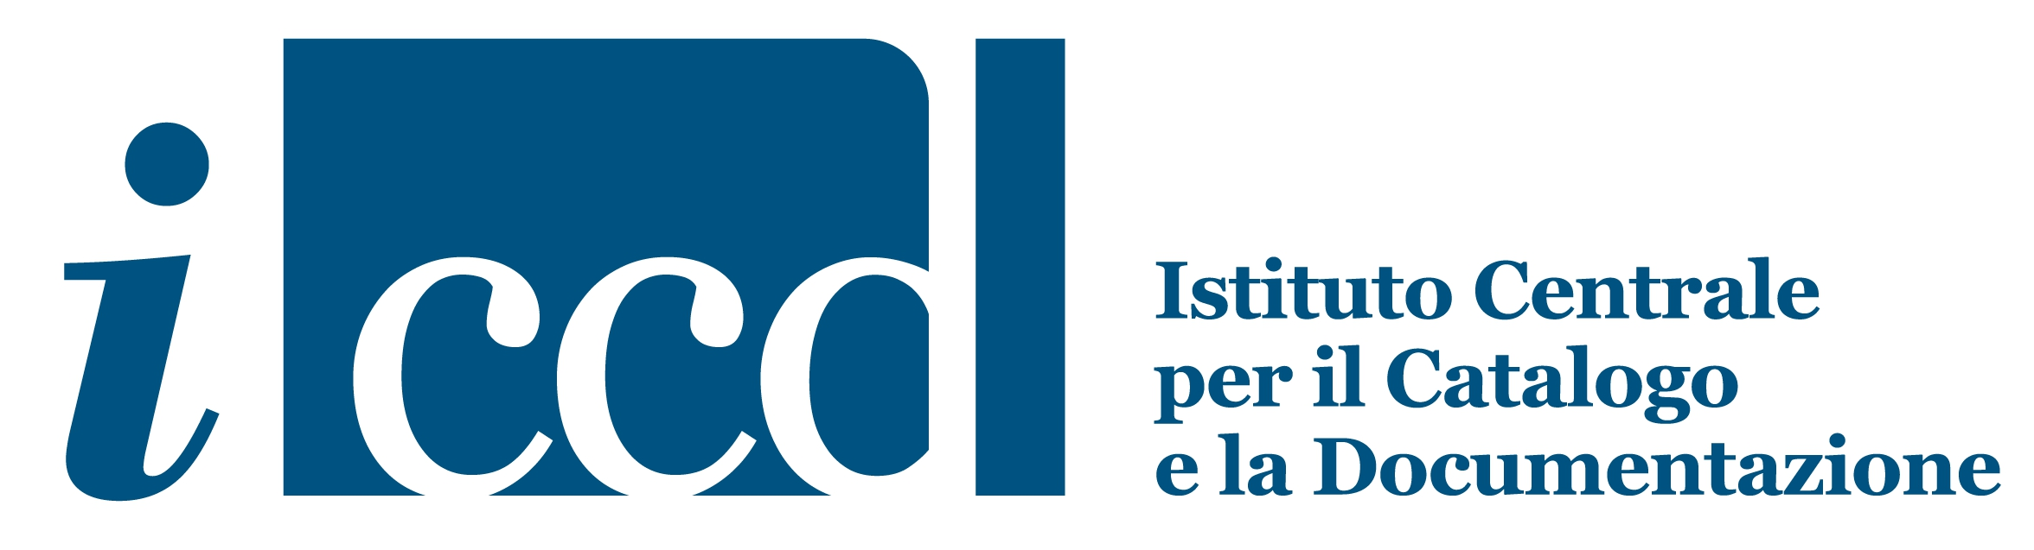

L'Istituto Centrale per il Catalogo e la Documentazione è lieto di annunciare che il 30 ottobre 2020 si terrà la giornata di studio dal titolo “Conoscenza e Valorizzazione dell’Archivio Franca Rame Dario Fo. Lavoro di inventariazione e catalogazione a porte aperte”. Si tratta di un tavolo tematico sulla catalogazione di archivi integrati di arte e spettacolo che vuole invitare le istituzioni, gli operatori, gli esperti di settore, a confrontarsi sulle possibili interazioni con realtà differenti per strumenti e metodi. La giornata sarà coordinata dall’ICCD e organizzata da remoto con collegamento in streaming tramite canale YouTube ICCD.

Il ricco patrimonio dell’Archivio Franca Rame Dario Fo è custodito presso l’Archivio di Stato di Verona, nel 2016 ha ricevuto la dichiarazione di interesse storico particolarmente importante. L'obiettivo del progetto ICCD/MiBACT è porre le basi per la conoscenza, la comunicazione e valorizzazione del patrimonio, attraverso una attività scientifica di descrizione dei beni eterogenei che compongono l’archivio.

La giornata del 30 ottobre vuole presentare questo primo anno di lavoro “a porte aperte” sul patrimonio Archivio Rame Fo e vedrà l’intervento di quanti sono entrati in contatto con l’Archivio stesso. Sia in ambito scientifico, dal punto di vista archivistico e tecnologico, che in ambito di formazione culturale, dal punto di vista di conoscenza e valorizzazione, si è prodotto un ricco lavoro interdisciplinare, volto a raccontare come l’archivio sia stato fulcro promotore di ponti culturali e di formazione.

A partire da Verona, il gruppo di lavoro ha incontrato esperti di altre città italiane con un raggio d’azione divenuto anche internazionale per tessere progetti di valorizzazione dei patrimoni: dallo studio degli archivi, alla produzione culturale più varia possibile in molte parti del mondo: un progetto per studio sulla presenza in Brasile del teatro di Rame Fo con realizzazione di sito web con Universidade Federal de Minas Gerais, em Belo Horizonte; in Libano un progetto per studio sul teatro di Franca Rame con Lebanese University-Faculty of Fine Arts and Architecture-II e The Other Theatre Association; in Inghilterra, un Dottorato di Ricerca di quattro anni sulla poliedrica figura di Franca Rame e dell’Archivio Rame Fo da lei realizzato, con Università Royal Central School of Speech and Drama e CDA London Arts & Humanities Partnership.

Il collegamento dai patrimoni degli archivi alle pratiche dell’arte è stato l’intento degli esperti che hanno lavorato sull’archivio (archivisti, tecnologi, studiosi, fruitori, operatori culturali). Si intende così costruire una filiera della conoscenza, didattica divulgativa, di ricerca, dove gli archivi giocano un ruolo principe di memoria in azione.

Giornata di studio 10.00-13.30//14.00-16.00
Saluti Istituzionali: IC-DP; DG-A; DG-ER
Il racconto dell’archivio: As-Vr; ICCD; ICAR; ICRCPAL
Per un archivio polifunzionale: Collaborazioni interne e internazionali
Il racconto degli esperti: ICCD; ANAI; Fondazione CINI

IIC LONDRA: A seguire, online, sulla piattaforma ospitante dell’Istituto Italiano di Cultura in Londra, si svolgerà la presentazione per l’inaugurazione del progetto di Dottorato di Ricerca dell’Università Royal Central School of Speech and Drama e CDA London Arts & Humanities Partnership, in collaborazione con l’Archivio di Stato di Verona.

